EPBrowserRelease Notes
Version 8.95

EPBrowserRelease Notes Version 8.95
最终版, 2020 年 6月20日

© 2020版. EPB计算机网络系统有限公司.
保留版权所有权.

此手册中所涉及的商业表单，包括发票、支票、销售订单等均只为满足
举例需要，并不指在贵公司商务中实际产生的商业表单。EPB公司假定，
如果贵公司采用这些例证的表单，EPB公司不负任何责任。

本文档内容可能包含技术误差或排版错误，我们尊重您对EPB软件产品的任何意见，但我们不会对EPB公司软件产品的许可权限作任何修改或扩充

EPB计算机信息网络系统有限公司
地址：33 Ubi Avenue 3, #07-65 Vertex Tower A, Singapore
邮编：408868
电话：(65) 6509 4065
传真：(65) 6509 4089

单据地点
EPBSH

内容
1. 特定功能 (Featured) 4
2. 新界面 (New Interface) 4
2.1 新增特价本090BK,仅零售可用.(31223)-895 4
3. 增强 (Enhancements) 4
3.1 权限 (Privilege) 4
3.1.1 140EB 库存查询增加客户/供应商权限.(31195)-895 4
3.1.2 M005/M008增加‘业绩查看’权限.(31204)-895 5
3.1.3 060BZ 货品销售价格本查询增加'批修改存货代码'权限.(30445)-895 5
3.2 设置 (Setting) 6
3.2.1 060CI红票类型默认设置增加个D类型.(31062)-895 6
3.2.2 200DA供应商发票设置调整'收货单日期和发票不在一个期间不允许过账',增加对退货单和外包收货单也同样的控制.(31136)-895 7
3.3 提高(Improve) 7
3.3.1 假如邮件中附件在FTP路径下被删除,则再发送时会有提示。 (31181)-895 7
3.3.2 0065必录栏位下发不影响客户端界面.(31171)-895 7
3.3.3 030E增加节点检查CHK30,当QUOT/SO单头EMP_ID跟客户主档CUSTOMER_MGR不匹配时促发审批.(31247)-895 8
3.3.4 060HC销售发货单查询增加'采购科目代码'等五个字段.(31278)-895 8
3.3.5 促销和价格本分配,当分配新记录时:保留原来已分配记录的用户和分配时间, 同时插入新记录所分配的用户和时间.(31280)-895 9
3.3.6 800AB门店货品分析增加'备注'字段.(31177)-895 9
3.3.7 800DA分销分析增加查看源单据功能.(31221)-895 9
3.3.8 800DA分销分析增加'账期代码'字段.(31265)-895 10
3.3.9 060CBA销售协议增加功能：允许取促销价和价格本价。(31015)-895 10
4. 修复 (Fixes) 10

1. 特定功能 (Featured)

2. 新界面 (New Interface)

2.1 新增特价本090BK,仅零售可用.(31223)-895
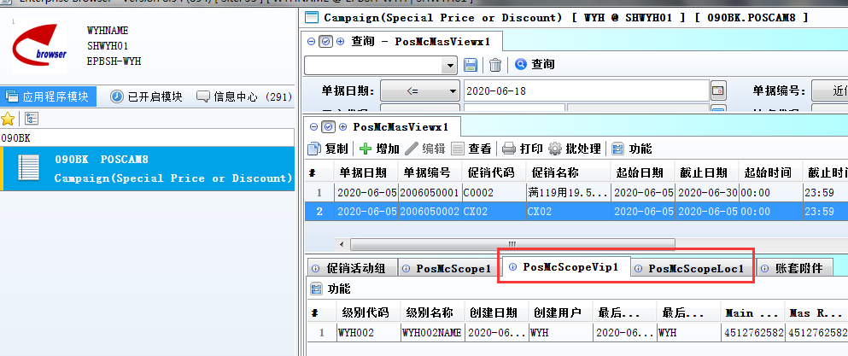
仅分配‘地点’和‘会员级别’两个页签有效!

3. 增强 (Enhancements)

3.1 权限 (Privilege)

3.1.1 140EB 库存查询增加客户/供应商权限.(31195)-895
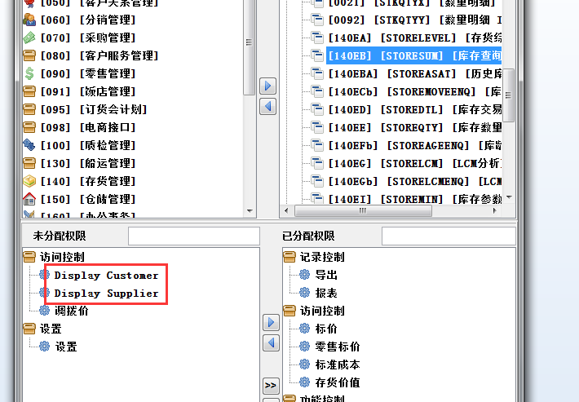
140ED 库存交易查询增加同样的权限。

3.1.2 M005/M008增加‘业绩查看’权限.(31204)-895
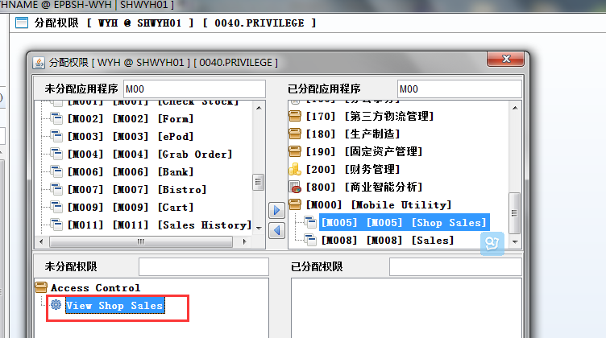
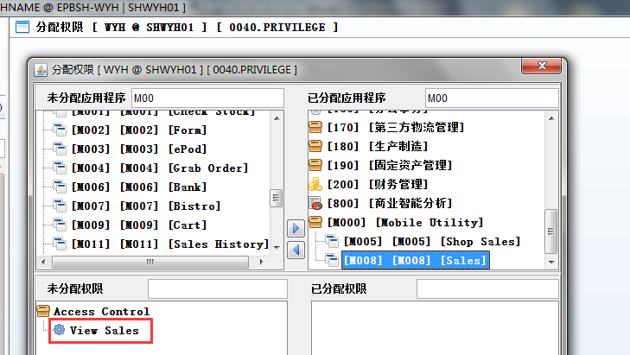

3.1.3 060BZ 货品销售价格本查询增加'批修改存货代码'权限.(30445)-895
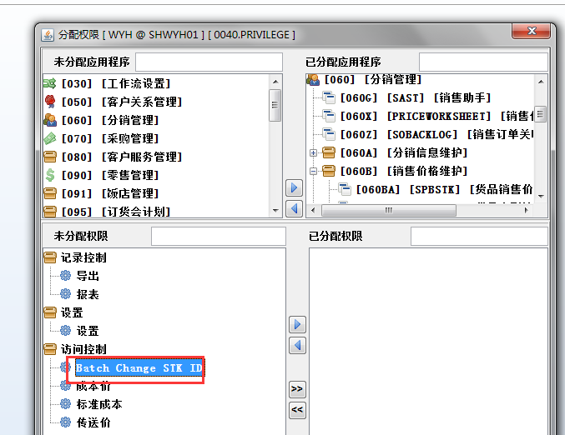
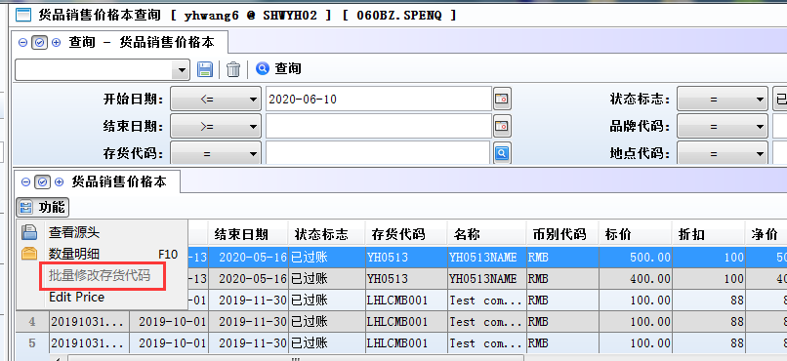

3.2 设置 (Setting)

3.2.1 060CI红票类型默认设置增加个D类型.(31062)-895
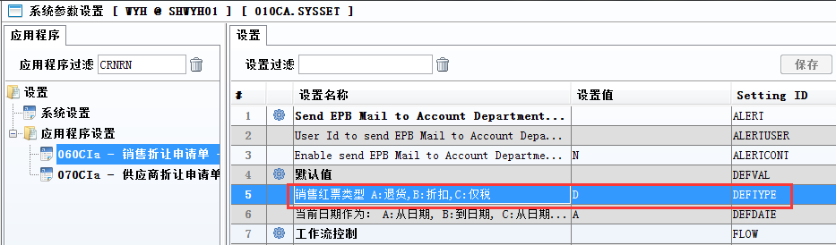
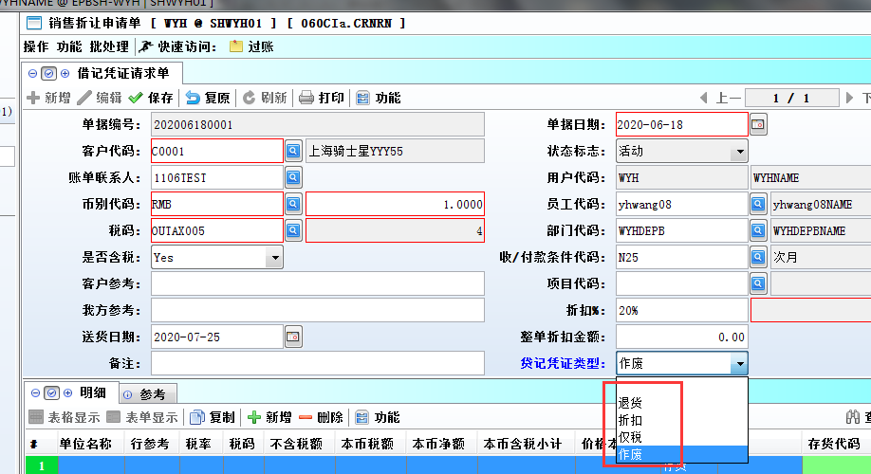

3.2.2 200DA供应商发票设置调整'收货单日期和发票不在一个期间不允许过账',增加对退货单和外包收货单也同样的控制.(31136)-895
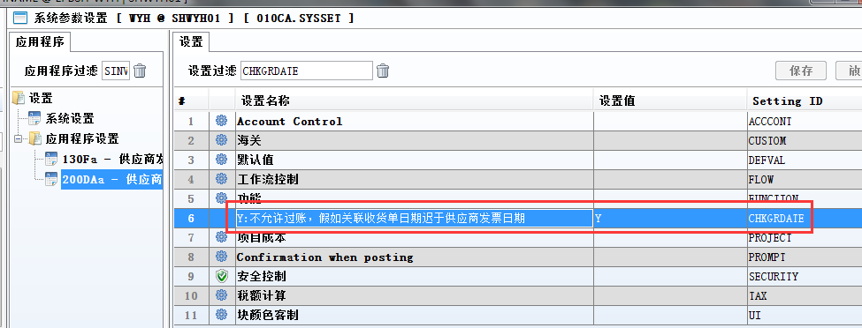

3.3 提高(Improve)

3.3.1 假如邮件中附件在FTP路径下被删除,则再发送时会有提示。 (31181)-895
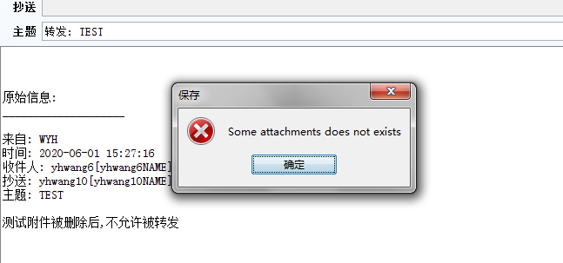
Wait for

3.3.2 0065必录栏位下发不影响客户端界面.(31171)-895
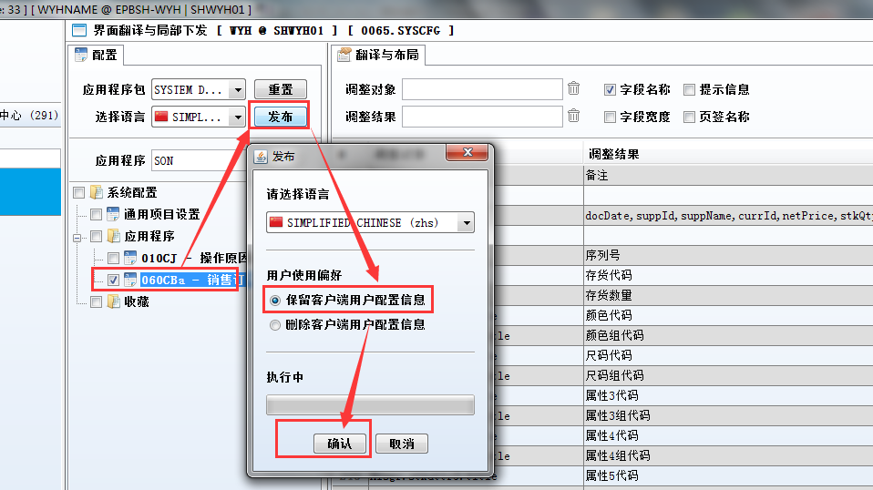
1,点保留,只是必录生效(保留其它用户界面)

2,点蓝色按钮,栏位顺序调整下发.(删除其它用户界面)

3.3.3 030E增加节点检查CHK30,当QUOT/SO单头EMP_ID跟客户主档CUSTOMER_MGR不匹配时促发审批.(31247)-895
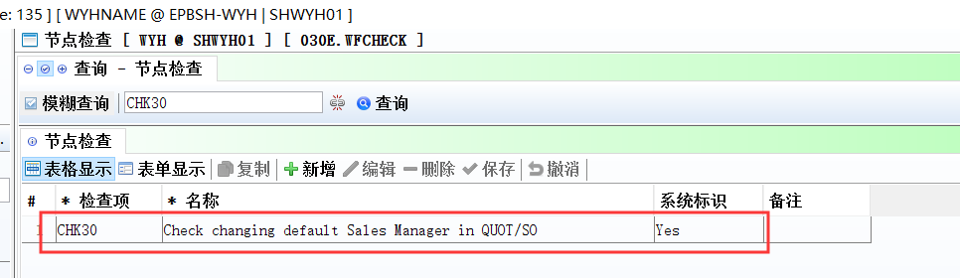
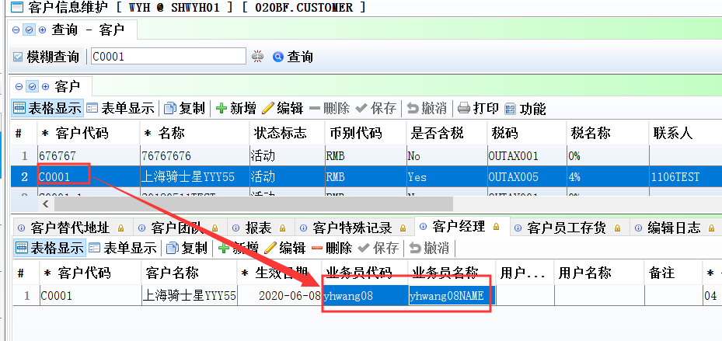
如图，例子中yhwang06<>yhwang08,会触发审批。
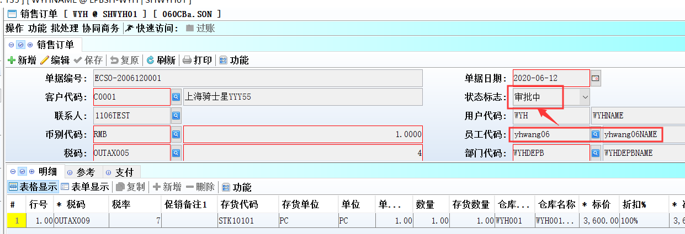

3.3.4 060HC销售发货单查询增加'采购科目代码'等五个字段.(31278)-895
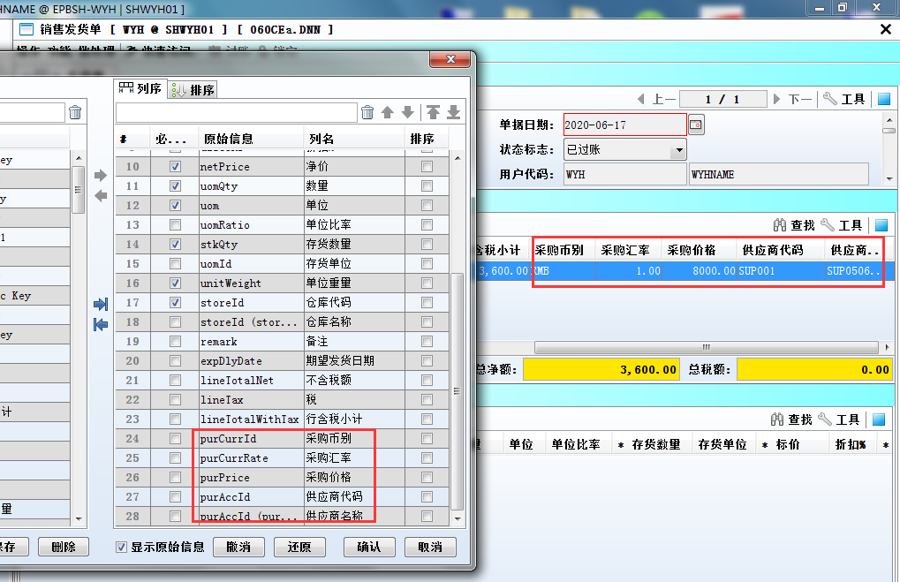

3.3.5 促销和价格本分配,当分配新记录时:保留原来已分配记录的用户和分配时间, 同时插入新记录所分配的用户和时间.(31280)-895
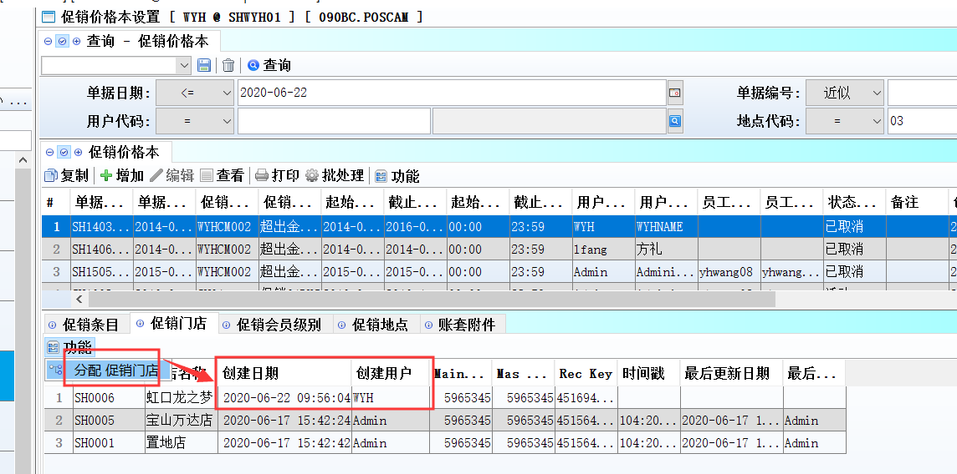
分配新记录，创建日期和创建用户不会覆盖掉原来已经分配的记录。

3.3.6 800AB门店货品分析增加'备注'字段.(31177)-895
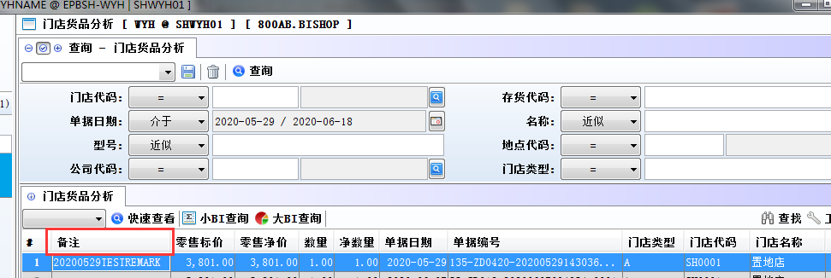

3.3.7 800DA分销分析增加查看源单据功能.(31221)-895
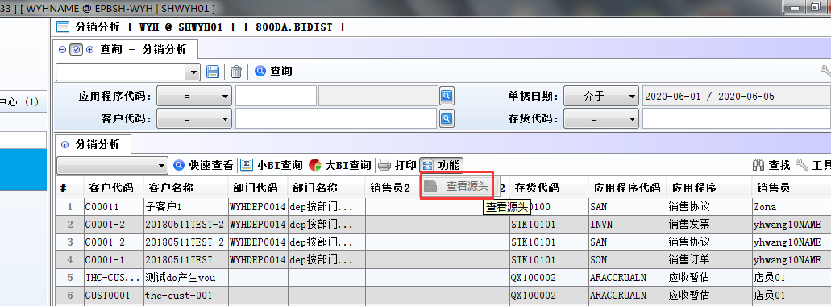

3.3.8 800DA分销分析增加'账期代码'字段.(31265)-895
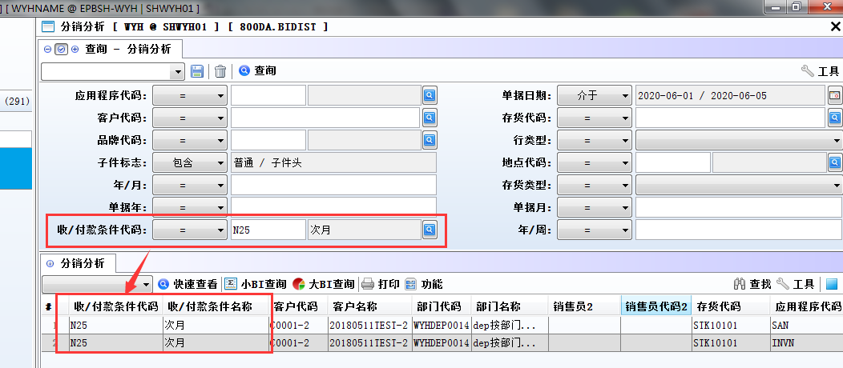

3.3.9 060CBA销售协议增加功能：允许取促销价和价格本价。(31015)-895
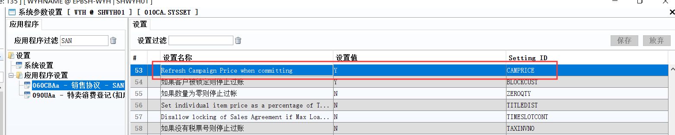
生效的前提是如下设置为Y;
‘Refresh Campaign Price when committing’.

4. 修复 (Fixes)

